SIMULADO DE PORTUGUÊS
Escola:
Professor (a): | Data:____/_____/______
Estudante: | Turma:
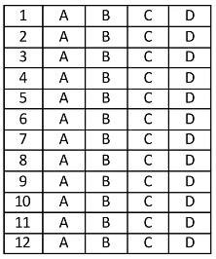

D16 Questão 01 –––––––––––––––––––––––––––◊
Leia o texto abaixo.
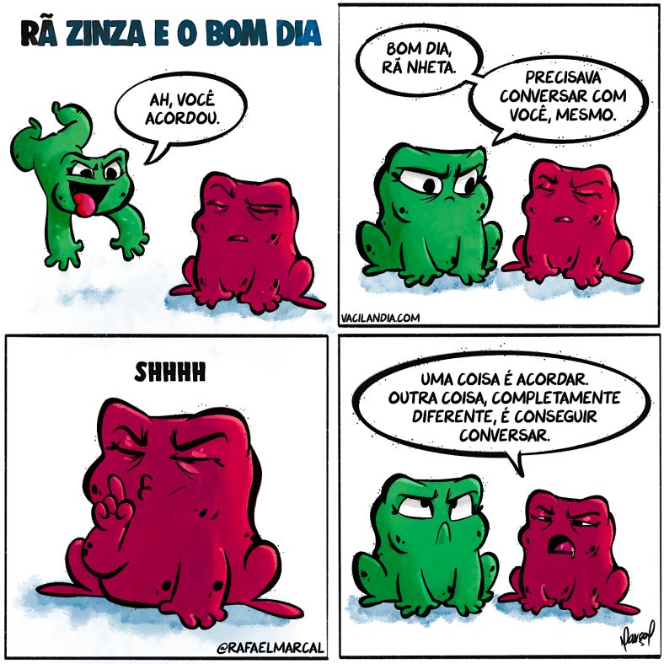
MARÇAL, Rafael. Rã Zinza e o bom-dia. 2021. Disponível em: https://meulink.fit/RUspQotqoHDEyLK. Adaptado para fins didáticos. Acesso em: 26 jan. 2024.

Esse texto serve para
A) dar uma orientação.
B) divertir o leitor.
C) fazer uma crítica.
D) informar o leitor.

Leia o texto abaixo e responda as questões 02 e 03.

Alice através do espelho
Capítulo I - A casa do espelho

Uma coisa era certa: a gatinha branca não tinha nada a ver com aquilo... [...]. A gata mãe estava lavando a cara da branca há quinze minutos [...]. Portanto, você pode ver que ela não poderia estar envolvida na travessura. [...]
E, exatamente naquele momento, como eu disse, ela estava trabalhando na gatinha branca, que, por sua vez, estava deitada, imóvel, apenas tentando ronronar... Com certeza, sentindo que tudo aquilo era para seu bem.
Mas a limpeza da gatinha preta tinha acabado mais cedo naquela tarde, e assim, enquanto Alice se encolhia num canto da enorme poltrona, em parte falando consigo mesma, em parte cochilando, a gatinha havia se divertido empurrando para cima e para baixo o novelo de lã que a menina tinha tentado enrolar; e fez isso até ele ficar totalmente desenrolado de novo. E agora lá estava a lã, espalhada sobre o tapete em frente à lareira: um emaranhado de nós, com a gatinha no centro, correndo atrás do próprio rabo.
[...] Alice gritou, enquanto pegava a gatinha no colo e lhe dava um beijo rápido, para fazê-la entender que estava em maus lençóis. – Francamente, a Dinah devia ter lhe ensinado a ter boas maneiras! Você devia, Dinah, sabe que devia! – acrescentou, [...]. Depois, voltou para a poltrona, levando a gatinha preta e o novelo, e começou a enrolar a lã novamente. Mas não trabalhou muito depressa, pois estava falando o tempo todo, ora com a gatinha, ora consigo mesma. Kitty sentou-se comportadamente sobre o joelho de Alice, fingindo observar o progresso do trabalho e, às vezes, estendendo uma pata e tocando levemente o novelo, como se quisesse ajudar, se isso fosse possível.
– Sabe que dia é amanhã, Kitty? – Alice perguntou. – Você saberia, se tivesse ficado na janela comigo... Mas Dinah estava te limpando, por isso não pôde ficar. Eu estava olhando os garotos juntarem lenha pra fogueira... E precisa de muita lenha, Kitty! Só que ficou frio demais e nevava tanto que eles tiveram de ir embora. Mas não se preocupe, Kitty, nós vamos sair pra ver a fogueira amanhã. [...]
CARROLL, Lewis. Alice através do espelho. Belo Horizonte: Autêntica, 2017. Fragmento.

D39 Questão 02 –––––––––––––––––––––––––––◊
Nesse texto, no trecho “... enquanto pegava a gatinha...” (4º parágrafo), a palavra destacada indica
A) dúvida.
B) lugar.
C) modo.
D) tempo.

D102 Questão 03 –––––––––––––––––––––––––◊
Nesse texto, o prefixo “i-”, na palavra “imóvel” (2º parágrafo), indica
A) ausência de movimento.
B) duplicidade de movimento.
C) excesso de movimento.
D) repetição de movimento.

D17 Questão 04 –––––––––––––––––––––––––––◊
Leia o texto abaixo.

Filhote de girafa nasce em parque de SC com 1,80 metro e 70 quilos

Um parque de diversões de Penha, no Litoral Norte de Santa Catarina, anunciou na segunda-feira (19) o nascimento de um filhote de girafa dentro do zoológico. Chamada de Anaya, a bebê nasceu em 2 de abril com 1,80 metro e cerca de 70 quilos.
Segundo a bióloga responsável pelo local, Kátia Cassaro, a filhote é filha de Catarina e Aduke, ambos moradores no parque. Após o nascimento dela, os dois foram colocados juntos para ajudar no desenvolvimento do animal. [...]
G1. Filhote de girafa nasce em parque de SC com 1,80 metro e 70 quilos. 2021. Disponível em: http://glo.bo/3cTxhw4. Acesso em: 29 jun. 2022. Fragmento.

Esse texto é
A) um anúncio.
B) um conto.
C) uma fábula.
D) uma notícia.

D16 Questão 05 –––––––––––––––––––––––––––◊
Leia o texto abaixo.

Jacaré com mais de 300 kg deixa perplexos moradores de vilarejo à beira de lago

Um biólogo encontrou um jacaré com 320 quilos e 4 metros de comprimento ao lado de uma lagoa no estado de Georgia, nos EUA. A suposição é que o animal tenha sido localizado por causa da temporada de tempestades que atingiu o Sul dos Estados Unidos.
O jacaré estava na lama, provavelmente perdido [...]. Trata-se de um dos maiores aligátores encontrados nos últimos anos na região do estado. [...].
A imagem do enorme jacaré causou muito alvoroço na internet e muitas pessoas acreditaram se tratar de uma pegadinha. A informação, porém, foi confirmada por agências de checagem norte-americanas e também pelo Departamento de Vida Selvagem da Georgia. [...].
JACARÉ com mais de 300 kg deixa perplexos moradores de vilarejo à beira de lago. MG Notícias, 2020. Disponível em: Disponível em: https://www.hypeness.com.br/2020/11/jacare-com-mais-de-300-kg-deixa-perplexos-moradores-de-vilarejo-a-beira-de-lago/ Acesso em: 1 dez. 2020. Fragmento.

Esse texto foi escrito para
A) defender uma opinião.
B) divertir o leitor.
C) ensinar um procedimento.
D) informar o leitor.

D23 Questão 06 –––––––––––––––––––––––––◊
Leia o texto abaixo.

Do lado esquerdo do peito

Do lado esquerdo do peito
A gente guarda amor
Os colegas de escola
O nome de um professor
Um beijo lá na pracinha
A pipa presa na linha
Um gol na prorrogação
Uma rede na varanda
Uma roda de ciranda
E a lambida de um cão.

Do lado esquerdo do peito
A gente guarda amizade
A gente guarda uma rua
Um país, uma cidade
Um toque, um cheiro, um sabor
Os sonhos de um sonhador
A esperança, a fé
Uma carta inesperada
Um passeio na calçada
Pão de queijo com café.

Do lado esquerdo do peito
A gente guarda saudade
Que é a lembrança de tudo
Que faz falta de verdade [...]
BESSA, Bráulio. Do lado esquerdo do peito. Poesia que transforma. Rio de Janeiro: Sextante, 2018. Fragmento.

Entende-se desse texto que
A) as brincadeiras infantis devem ser feitas ao ar livre.
B) as coisas importantes são guardadas na memória.
C) os alunos precisam saber o nome dos professores.
D) os jogos de futebol costumam ser partidas demoradas.

Leia o texto abaixo e responda as questões 07 e 08.

Como funcionam os robôs

Luz, câmera… ação! Um robô aspirador limpa sozinho a poeira de cada canto da sala e não deixa nenhuma sujeirinha passar despercebida. Corta! Agora o cenário é Marte, um robô cientista vasculha a superfície do chamado planeta vermelho e manda imagens para a Terra, a uma distância de quase 400 milhões de quilômetros! Serão cenas de um filme de ficção científica? Que nada. [...]
O robô aspirador [...] tira o pó e desvia dos obstáculos pelo caminho. [...] Ele se desloca pelos cômodos, aspira todo o chão e volta à base para recarregar a bateria quando precisar.
Já o robô cientista foi desenvolvido para uma missão da agência espacial americana, a NASA, no planeta Marte. [...] ele testa equipamentos que serão essenciais para que humanos possam ir em missões a Marte no futuro. Esses equipamentos transformam o gás carbônico presente na atmosfera marciana em oxigênio, gás indispensável para a nossa respiração. [...]
CHC. Como funcionam os robôs. 2021. Disponível em: . Acesso em: 16 set. 2021. Fragmento.

D28 Questão 07 –––––––––––––––––––––––––––◊
O assunto desse texto é
A) a limpeza da casa.
B) a produção de um filme.
C) o funcionamento dos robôs.
D) o planeta vermelho.

D37 Questão 08 –––––––––––––––––––––––––––◊
Nesse texto, no trecho “Ele se desloca pelos cômodos,...” (2º parágrafo), o termo destacado retoma
A) gás.
B) pó.
C) robô aspirador.
D) robô cientista.

D19 Questão 09 –––––––––––––––––––––––––––◊
Leia os textos abaixo.
Texto 1
Projeto de reflorestamento quer plantar mais de 1 mil árvores em Pirassununga

[...] o projeto de reflorestamento e sustentabilidade batizado de ‘Reviva a Natureza de Pira’ pretende plantar mais de 1 mil árvores com a ajuda da sociedade, que pode participar com contribuições em dinheiro, insumos, mudas e também plantando as árvores. [...]
Crianças e adolescentes de uma escola plantaram a primeira árvore, da espécie quaresmeira, no começo do mês, na Praça da Seringueira, localizada no bairro Cidade Jardim [...]. A ação seguiu com o plantio de mais 19 mudas em praças e parques do município. [...]
“O fato de as crianças participarem dessa ação é muito importante para que elas desenvolvam um senso de responsabilidade com o planeta e o meio ambiente e isso beneficia a todos nós”, afirmou o professor José Rubens Pinheiro Lima. [...]
G1. Projeto de reflorestamento quer plantar mais de 1 mil árvores em Pirassununga. 2021. Disponível em: https://bityli.com/oCzYWqGr. Acesso em: 5 out. 2022. Fragmento.

Texto 2
Quaresmeira

Nome Científico: Tibouchina granulosa (Melastomataceae).
Características: A Quaresmeira é uma espécie arbórea com altura de 8-12 m e 30-40 cm de diâmetro[...]. As flores são vistosas e de coloração roxa. [...]
Locais de Ocorrência: Distribui-se pelos estados do Rio de Janeiro, São Paulo e Minas Gerais.
Aspectos Ecológicos: [...] Floresce, geralmente, duas vezes no ano, entre julho-agosto e dezembro-março, e os frutos amadurecem de junho a agosto e abril-maio. [...]
IBF. Quaresmeira. Disponível em: https://www.ibflorestas.org.br/lista. Acesso em: 5 out. 2022. Fragmento.

Esses textos têm em comum o fato de
A) apontarem os locais de ocorrência da quaresmeira.
B) apresentarem um projeto de reflorestamento.
C) indicarem a importância de projetos ambientais.
D) mencionarem a árvore da espécie quaresmeira.

D39 Questão 10 ––––––––––––––––––––––––––◊
Leia o texto abaixo.

Quem é o “fulano” do “fulano de tal”?

Aqui no Brasil, é muito comum usar a expressão “fulano” para se referir a alguém de quem não se sabe o nome. Há também algumas variações, como o “beltrano” e o “sicrano”.
É até curioso imaginar que, por décadas e décadas, os brasileiros perpetuam as mesmas palavras para se referirem [...] às pessoas que não conhecem ou que não querem nomear. E, por incrível que pareça, os termos têm origens históricas!
A palavra “fulano” deriva das línguas portuguesa e castelhana e é usada para fazer referência a uma pessoa indeterminada que não se sabe o nome ou não se quer mencionar. O termo tem origem no árabe “fulân”, que significa “alguém” ou “tal” (por isso que é tão comum falarmos também no “fulano de tal”). [...]
“Beltrano”, por outro lado, veio do nome próprio Beltrão, ou Beltrand, que tem origem francesa e também se popularizou por conta das novelas de cavalaria da era medieval. O termo ganhou o sufixo “ano” por influência justamente de “fulano”.
Já “sicrano” tem origem mais vaga. Quando a palavra surgiu, “fulano” e “beltrano” já eram populares. Acredita-se que ela venha de “sicra”, que pode estar ligada ao latim securu, que quer dizer segurança, ou de uma mistura de “zutano” e “citano” (os equivalentes a “fulano” e “beltrano” em espanhol).
MARTINS, Maura. Quem é o “fulano” do “fulano de tal”? Mega Curioso, 27 abr. 2024. Disponível em: https://www.megacurioso.com.br/ artes-cultura/quem-e-o-fulano-do-fulano-de-tal. Acesso em: 29 abr. 2024. Adaptado para fins didáticos. Fragmento.

Nesse texto, no trecho “... é usada para fazer referência...” (3º parágrafo), a palavra destacada foi usada para
A) apontar adição.
B) indicar finalidade.
C) marcar tempo.
D) revelar oposição.

D42 Questão 11 –––––––––––––––––––––––––◊
Leia o texto abaixo.
Anjo

Doce anjo,
vem passando por mim
perfumando meu jardim

Encantando a minha alma
Com doses de felicidade

Transformando o meu ser
Em harmonia de bem querer

Como magia vem cantando
E com olhar me fascinando

Será um anjo que veio pra ficar
Ou é mais um que só irá passar.

DUTRA, Júlia. Anjo. Disponível em: https://bit.ly/3cESFAM. Acesso em: 28 set. 2020.

Nesse texto, o recurso estilístico nos versos “vem passando por mim/perfumando meu jardim” (1ª estrofe) foi usado para
A) comparar a pessoa amada a uma flor.
B) expressar o exagero de sentimentos.
C) mostrar que as relações amorosas causam sofrimento.
D) sugerir que os sentimentos do eu lírico são passageiros.

D44 Questão 12 –––––––––––––––––––––––––◊
Leia o texto abaixo.

Girafas têm vidas sociais complexas, similares às dos elefantes

“Uma espécie mal compreendida”. É assim que cientistas da Universidade de Bristol (Inglaterra) se referem às girafas no título de seu novo estudo. Isso porque tradicionalmente (até cerca do ano 2000), acreditava-se que esse mamífero não era muito chegado em estabelecer laços com seus semelhantes. Mas o que esses pesquisadores procuraram mostrar é que as girafas, na verdade, apresentam uma estrutura social complexa. [...]
Os cientistas demonstraram que as girafas apresentam uma série de características típicas de mamíferos com sistemas sociais cooperativos complexos e sociedades matrilineares – ou seja, constituídas por grupos estáveis de fêmeas e pela dispersão de indivíduos masculinos.
Uma dessas características típicas é o fato de as girafas passarem até 30% de suas vidas em estado pós-reprodutivo: as fêmeas alcançam até 30 anos de idade, mas sua idade reprodutiva máxima é em torno de 20.
Os pesquisadores acreditam que a presença de girafas fêmeas na pós-menopausa oferece benefícios de sobrevivência para a prole, por meio da contribuição no cuidado parental de girafas jovens. (Ou seja, as girafas avós são bastante suscetíveis, segundo essa hipótese, a se envolver no cuidado de seus netos, por exemplo, ajudando a criar gerações sucessivas de descendentes.)
Muller afirma que não entende como uma espécie tão icônica tenha sido tão pouco estudada por tanto tempo. Agora, “Este artigo reúne todas as evidências para sugerir que as girafas são, na verdade, uma espécie socialmente complexa, potencialmente comparável aos elefantes, cetáceos e chimpanzés”, afirma a pesquisadora. [...]
COSTA, Luisa. Girafas têm vidas sociais complexas, similares às dos elefantes. In: Super Interessante, 2021. Disponível em: https://bit.ly/3gjrUVt. Acesso em: 3 jan. 2022. Fragmento.

Nesse texto, a linguagem utilizada no trecho “... características típicas de mamíferos com sistemas sociais cooperativos complexos e sociedades matrilineares...” é comum em
A) bate-papos entre amigos.
B) bilhetes de familiares.
C) livros de ciências.
D) mensagens instantâneas.

Gabarito:
(01): B (02): D (03): A
(04): D (05): D (06): B
(07): C (08): C (09): D
(10): B (11): A (12): C

